Задумайся, человек – что останется твоему поколению в будущем?
Как прекрасна наша матушка земля. Как много она дарит порою нам - людям. Дарит красоту природы, раскрывает перед нами все свои таинства: красоту лесных просторов, полей, лугов, гор. Дарит нам голубые водные просторы, мы часто любуемся на эту красоту, но порою бываем равнодушны к уничтожению частичек этой красоты.
Все мы когда-то были маленькими детьми, с первых осознанных шагов мы восхищались каждой мелочью: весною, мы ждали первые, тёплые солнечные деньки, радовались первым проталинам и быстрым ручейкам, которые уносили наши кораблики куда-то вдаль, появлению первоцвета, первому росточку, как радовали нас эти первые, ещё неокрепшие молодые листочки на деревьях. Какой восторг мы испытывали, когда видели первую бабочку, божью коровку, муравья, стрекозу. С детства нам прививали любовь к природе, не только дома, но и в детском саду, в школе. И вот мы уже сами учим своих детей любить, ценить окружающий нас мир.
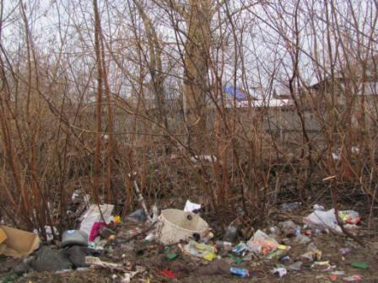Но взрослея, мы всё чаще почему-то становимся равнодушны к проблемам экологии. Мы только тихо ворчим, возмущаемся, сетуем на всех равнодушных, а сами становимся, тихими, мирными, соучастниками уничтожения, потому что молчим.
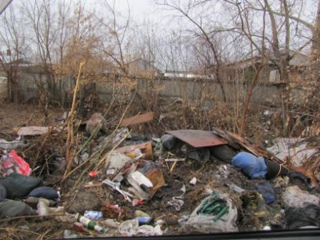Проходя мимо стихийных свалок, мимо тех, кто намеренно уничтожает, загрязняет природу, а не лучше ли сразу предотвратить экологическую катастрофу, чем сначала ей способствовать, а потом исправлять то, что уже натворили.
Люди опомнитесь, неужели вам приятно весной вместо первых первоцветов наблюдать в лесу за оттаявшими «подснежниками» в виде пластиковых бутылок, мусора, многочисленных пакетов, коробок, шин, бытовых отходов. Неужели вам и вашим детям приятно смотреть на этот беспорядочно раскиданный мусор?
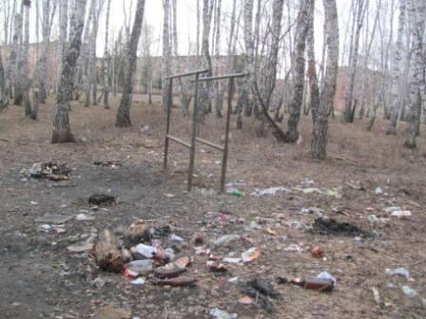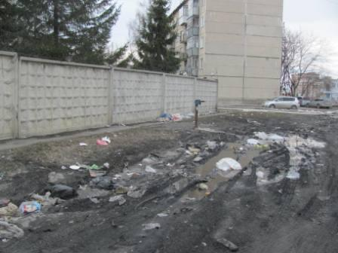Почему бы нам всем вместе, не пресекать эти безобразия ещё в «зародыше», не лучше ли сразу предотвратить ту беду, которая наносит вред всему живому, но и самому себе. Наше равнодушие порождает равнодушие, мы часто видим, как кощунственно снимают плодородный слой земли, ради наживы, земля как израненное тело показывает нам свои раны, и молит нас о пощаде. Мы равнодушно наблюдаем, как возле водоёмов моют машины и опять молчим, неужели так сложно позвонить, предупредить об этом нарушении, организовать с соседями уборку близлежащих ваших территорий, неужели вам трудно самому донести бумажку до мусорного ведра, после отдыха собрать за собой весь мусор и увезти из леса, оставив первозданную красоту в покое.
Ведь вы не одни на земле.
На вас смотрят ваши самые преданные, маленькие следопыты - дети, которые доверяют вам, смотрят и впитывают всё то, что вы делаете сами. Это маленькое отражение вас самих, и их не обманешь. Они замечают всё незначительное для вас. Иногда наблюдая за детьми, можно судить о поведении взрослых, они как губка впитывают в себя не только всё хорошее, но могут впитать и вредные привычки. Мы все в ответе за наше поколение, за своих детей, за свою землю, природу. Очень важно заботиться о своём поколении с рождения, наша задача научить ребёнка жить и радоваться чудесам и тайнам, которые дарит нам природа. Научить ценить, беречь и охранять всё слабое и беззащитное на земле, не быть равнодушным, не проходить мимо, ценить каждую частичку природы, жить с нею в гармонии, понимать её и научиться слушать о чём она нам шепчет и порою хочет сказать.
Любите природу всей душой, и она не заставит себя долго ждать она будет вас радовать и удивлять всегда. Берегите её, оставьте природу для своих потомков в первозданном виде!

Автор статьи Благодаренко Галина Викторовна.
Воспитатель МБДОУ ЦРР № 28. г. Бердск.

